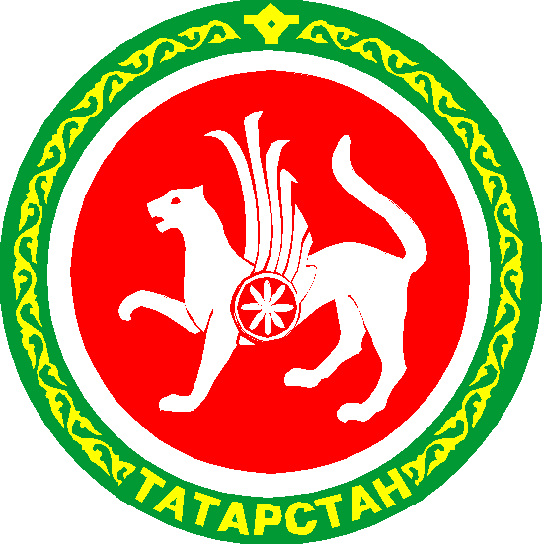

ТАТАРСТАН РЕСПУБЛИКАСЫ
МӘГАРИФ ҺӘМ ФӘН МИНИСТРЛЫГЫ
РЕСПУБЛИКА МӘГЪЛҮМАТИ-МЕТОДИК ТӘЭМИН ИТҮ ҺӘМ МӘГАРИФ ӨЛКӘСЕНДӘ КОНТРОЛЬ ҮЗӘГЕ
КАЗАН ш. СОВЕТ РАЙОНЫНДАГЫ
ФИЛИАЛ

Кирпичников ур., 12, Казан, 420029

РЕСПУБЛИКА ТАТАРСТАН

МИНИСТЕРСТВО ОБРАЗОВАНИЯ И НАУКИ
РЕСПУБЛИКАНСКИЙ ЦЕНТР ИНФОРМАЦИОННО-МЕТОДИЧЕСКОГО ОБЕСПЕЧЕНИЯ И КОНТРОЛЯ В ОБЛАСТИ ОБРАЗОВАНИЯ
ФИЛИАЛ В СОВЕТСКОМ РАЙОНЕ г. КАЗАНИ

ул.Кирпичникова, 12, г.Казань, , 420029
Тел.: (843) 272-66-01 Факс (843) 272-66-01
E-mail: sovrcimk@mail.ru
ОГРН 1021603632390
ИНН/КПП 1660050850/166002001

_____11.12.2006г.___ № ____79_____

На № __4310/6__ от ___14.11.2006__________

График лицензирования образовательных учреждений в 2006 году
по Советскому району г.Казани

месяц | Образовательное учреждение
ноябрь | Г.№ 125
Декабрь | 128, 90 ,72

График лицензирования образовательных учреждений в 2007 году
по Советскому району г.Казани

месяц | Образовательное учреждение
Январь | Л.159
Февраль
Март
Апрель | 111, ОСОШ № 24, МУК - 1
Май | ОСОШ -5, 142, инт.6
Июнь | 79,108,126,
Июль | 167, г.8
Август | 171
Сентябрь | 118,121,л.149
Октябрь
ноябрь
Декабрь | МУК-2

Директор - И.А.Сахнова

